"Тұрғын үй көмегін тағайындау" мемлекеттік көрсетілетін қызмет регламентін бекіту туралы" Қарағанды облысы әкімдігінің 2014 жылғы 08 шілдедегі № 34/04 қаулысына өзгерістер енгізу туралы
Күшін жойған
Қарағанды облысы әкімдігінің 2014 жылғы 12 желтоқсандағы № 66/02 қаулысы. Қарағанды облысының Әділет департаментінде 2015 жылғы 9 қаңтарда № 2912 болып тіркелді. Күші жойылды - Қарағанды облысы әкімдігінің 2016 жылғы 5 мамырдағы № 31/03 қаулысымен
Ескерту. Күші жойылды - Қарағанды облысы әкімдігінің 05.05.2016 № 31/03 қаулысымен.
Қазақстан Республикасының 1998 жылғы 24 наурыздағы " Нормативтік құқықтық актілер туралы", 2001 жылғы 23 қаңтардағы " Қазақстан Республикасындағы жергілікті мемлекеттік басқару және өзін-өзі басқару туралы", 2013 жылғы 15 сәуірдегі " Мемлекеттік көрсетілетін қызметтер туралы" Заңдарына және Қазақстан Республикасы Үкіметінің 2014 жылғы 5 наурыздағы № 185 "Тұрғын үй-коммуналдық шаруашылық саласындағы мемлекеттік көрсетілетін қызметтер стандарттарын бекіту туралы" қаулысына сәйкес Қарағанды облысының әкімдігі ҚАУЛЫ ЕТЕДІ:
1. "Тұрғын үй көмегін тағайындау" мемлекеттік көрсетілетін қызмет регламентін бекіту туралы" Қарағанды облысы әкімдігінің 2014 жылғы 08 шілдедегі № 34/04 қаулысына (нормативтік құқықтық актілерді мемлекеттік тіркеу Тізілімінде № 2718 болып тіркелген, "Орталық Қазақстан" 2014 жылғы 26 тамыздағы № 161-162 (21796), "Индустриальная Караганда" 2014 жылғы 26 тамыздағы № 149-150 (21670-21671) газеттерінде, 2014 жылғы 21 тамызда "Әділет" ақпараттық-құқықтық жүйесінде жарияланған) келесі өзгерістер енгізілсін:
1) нұсқалған қаулымен бекітілген "Тұрғын үй көмегін тағайындау" мемлекеттік көрсетілетін қызмет регламентінде:
5 тармақ келесі редакцияда мазмұндалсын:
"5. Мемлекеттік қызметті көрсету процесінің құрамына кіретін әрбір рәсімнің (іс-қимылдың) мазмұны, оның орындалу ұзақтығы:
1) көрсетілетін қызметті берушінің кеңсесі құжаттарды қабылдауды және тіркеуді іске асырады – 15 минут. Нәтижесі – тиісті құжаттарды қабылдағаны туралы қолхат;
2) көрсетілетін қызметті берушінің басшылығы құжаттармен танысады – 30 минут. Нәтижесі – орындау үшін жауапты орындаушыны белгілеу;
3) көрсетілетін қызметті берушінің жауапты орындаушысы құжаттардың толықтығын тексереді – күнтізбелік 9 күн. Нәтижесі – хабарламаны дайындау;
4) көрсетілетін қызметті берушінің басшылығы құжаттармен танысады – 30 минут. Нәтижесі – хабарламаға қол қою;
5) көрсетілетін қызметті берушінің кеңсесі көрсетілетін қызметті алушыға хабарлама береді – 15 минут. Нәтижесі – мемлекеттік көрсетілетін қызметті көрсету жөніндегі журналында көрсетілетін қызметті алушының қолы.";
7 тармақ келесі редакцияда мазмұндалсын:
"7. Әрбір рәсімнің (іс-қимылдың) ұзақтығын көрсете отырып, құрылымдық бөлімшелер (қызметкерлер) арасындағы рәсімдердің (іс-қимылдардың) реттілігінің сипаттамасы:
1) көрсетілетін қызметті берушінің кеңсесі қол қою үшін басшылыққа құжаттарды жолдайды – 15 минут;
2) көрсетілетін қызметті берушінің басшылығы бұрыштама қояды, құжаттарды жауапты орындаушыға жібереді – 30 минут;
3) көрсетілетін қызметті берушінің жауапты орындаушысы құжаттарды материалдарымен қоса басшылыққа жолдайды – күнтізбелік 9 күн;
4) көрсетілетін қызметті берушінің басшылығы хабарламаға қол қояды – 30 минут;
5) көрсетілетін қызметті берушінің кеңсесі хабарламаны береді – 15 минут.";
2) "Тұрғын үй көмегін тағайындау" мемлекеттік көрсетілетін қызмет регламентінің 2-қосымшасы осы қаулының қосымшасына сәйкес жаңа редакцияда мазмұндалсын.
2. Осы қаулының орындалуын бақылау облыс әкімінің жетекшілік ететін орынбасарына жүктелсін.
3. Осы қаулы алғашқы ресми жарияланған күнiнен кейін күнтізбелік он күн өткен соң қолданысқа енгiзiледi.
Қарағанды облысының
әкімі | Н. Әбдібеков

Қарағанды облысы әкімдігінің
2014 жылғы 12 желтоқсан № 66/02 қаулысына қосымша
"Тұрғын үй көмегін тағайындау"
мемлекеттік көрсетілетін қызмет
регламентіне 2 қосымша
Мемлекеттік қызмет көрсетудің бизнес-процестерінің анықтамалығы "Тұрғын үй көмегін тағайындау"
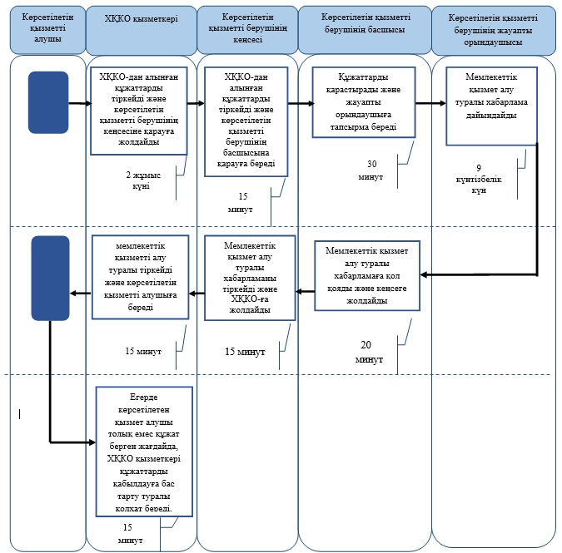

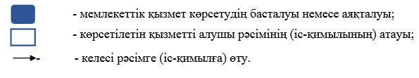

© 2012. Қазақстан Республикасы Әділет министрлігінің «Қазақстан Республикасының Заңнама және құқықтық ақпарат институты» ШЖҚ РМК

